Применение принципа "бери или плати" к различным договорам. Разбор судебной практики.
27 декабря 2021 г.
14.00-15.30 (время московское)
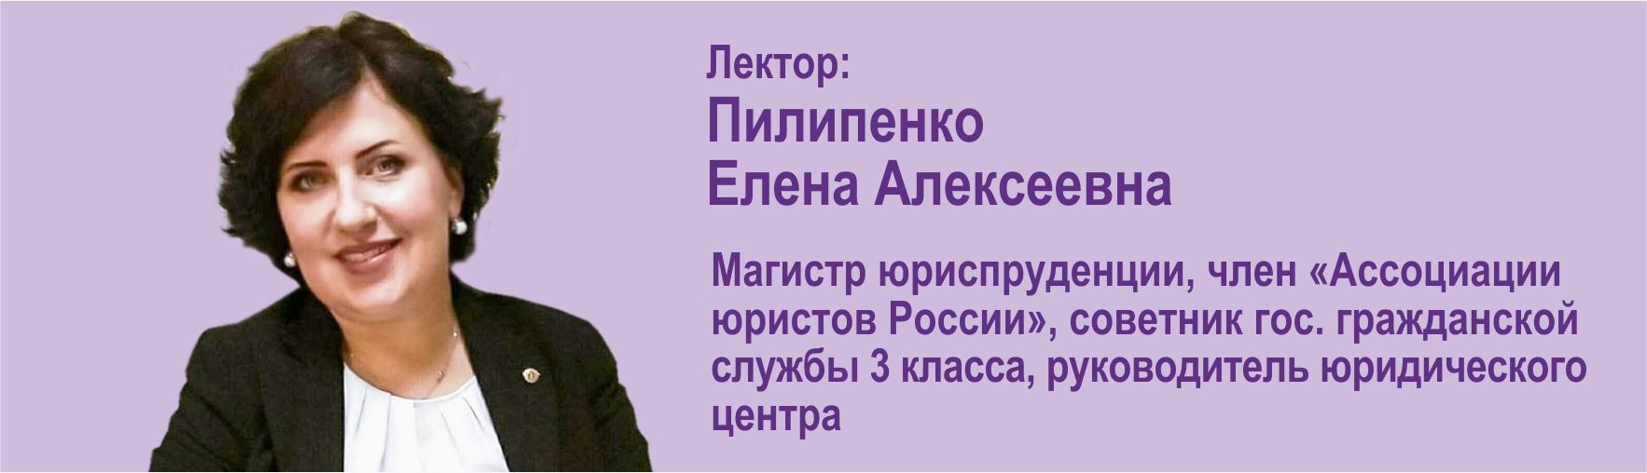

На вебинаре вы узнаете:

- Как данный принцип работает на практике;
- Как он применяется к различным договорам;
- Не мешает ли он одностороннему отказу от договора;
  - Приходится ли ответчикам платить, если они не получали товар или не пользовались услугами.
Программа вебинара:
- В чем суть принципа «бери или плати».
- Применение принципа к договорам поставки.
- Применение принципа к договорам возмездного оказания услуг.
- Судебная практика.
- Ответы на вопросы.

Стоимость участия в вебинаре – 2000 руб.
Для клиентов компании «КонсалтикаПлюс» – БЕСПЛАТНО!

